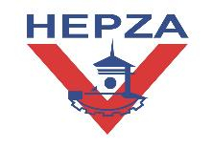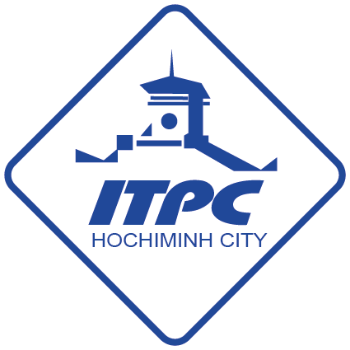
THÔNG CÁO BÁO CHÍ
Chuỗi Hội thảo Khu Công nghiệp thông minh
thành phố Hồ Chí Minh

Thành phố Hồ Chí Minh, ngày 30 tháng 7 năm 2020: Ban Quản lý các Khu chế xuất và công nghiệp Thành phố Hồ Chí Minh (HEPZA), Trung tâm Xúc tiến Thương mại và Đầu Thành phố Hồ Chí Minh (ITPC), Công viên phần mềm Quang Trung (QTSC) cùng tổ chức “Chuỗi Hội thảo Khu công nghiệp thông minh”. Chương trình được sự hỗ trợ và phối hợp của Hội Tin học Thành phố Hồ Chí Minh (HCA), Công ty Cổ phần Công nghệ Sao Bắc Đẩu, Công ty Cổ phần Tin học Lạc Việt và Công ty Cổ phần AES Việt Nam.
Chuỗi sự kiện được tổ chức với mục đích xúc tiến đầu tư ngành công nghệ thông tin theo định hướng chung của Thành phố Hồ Chí Minh; phát triển các khu công nghiệp (KCN), khu chế xuất (KCX) theo mô hình khu công nghiệp thông minh, đáp ứng xu thế chung của cuộc Cách mạng công nghiệp 4.0
Thông qua chuỗi Hội thảo, Ban tổ chức mong muốn kết nối, giúp các doanh nghiệp hoạt động trong KCN/KCX tại Thành phố Hồ Chí Minh có cơ hội tìm hiểu, ứng dụng các công nghệ nhằm cải tiến hoạt động quản lý, sản xuất kinh doanh, định hướng phát triển theo hình mẫu KCN/KCX thông minh, đáp ứng xu thế phát triển nhanh chóng của Việt Nam và thế giới. Chuỗi hội thảo Khu công nghiệp thông minh dự kiến giới thiệu hơn 20 sản phẩm, giải pháp công nghệ ứng dụng trong hoạt động sản xuất, quản lý, kinh doanh và thu hút nhiều doanh nghiệp, nhà máy thuộc các KCN/KCX tại TP.HCM tham gia kết nối.
Phiên hội thảo đầu tiên dành cho các đơn vị quản lý và chủ đầu tư các KCN/KCX tại Thành phố Hồ Chí Minh được tổ chức ngày 30/7/2020 đem đến những cái nhìn tổng quát về mô hình Khu công nghiệp thông minh. Theo đó, Cách mạng Công nghiệp 4.0 đã và đang tạo ra cuộc cải cách đáng kể về công nghệ sản xuất. Xu hướng tự động hóa và trao đổi dữ liệu trong các công nghệ và quy trình sản xuất ngày càng được đẩy mạnh. Khu công nghiệp thông minh ra đời là tất yếu và trở thành sự lựa chọn tối ưu cho doanh nghiệp.
Tại buổi hội thảo, ông Lâm Nguyễn Hải Long – Giám đốc QTSC sẽ chia sẻ ý tưởng về mô hình khu công nghiệp thông minh, kinh nghiệm và những bài học thực tiễn trong quá trình triển khai xây dựng mô hình đô thị thông minh tại Công viên phần mềm Quang Trung, với 3 mục tiêu chính: nâng cao chất lượng quản trị, điều hành; gia tăng sự hài lòng của cộng đồng nội khu và phát triển thương hiệu.
Các đơn vị gồm Hiệp hội các Doanh nghiệp Khu công nghiệp TP.HCM, Sao Bắc Đẩu, CNS, FSI, Lạc Việt cũng sẽ giới thiệu ứng dụng, giải pháp chuyển đổi số nhằm tăng cường tính kết nối và tương tác hiệu quả trong các khu công nghiệp như: các giải pháp kết nối giao thương, xây dựng chuỗi cung ứng cho các doanh nghiệp KCN/KCX; Hệ thống quan trắc môi trường tự động giúp kiểm soát chất lượng nước thải, không khí; Giải pháp số hóa, quản lý tài liệu; Hệ thống thẻ nhận diện và thanh toán không tiền mặt, v.v.
Nằm trong chuỗi sự kiện này, các phiên hội thảo dành cho các doanh nghiệp, nhà máy đang hoạt động trong KCN/KCX cũng sẽ được tổ chức vào các ngày: 5/8/2020 tại khu chế xuất Tân Thuận (Quận 7); 12/8/2020 tại khu công nghiệp Vĩnh Lộc (Quận Bình Tân) và 26/8/2020 tại khu chế xuất Linh Trung 1 (Quận Thủ Đức).
Bên cạnh chương trình hội thảo, hơn 20 ứng dụng, giải pháp nhằm tối ưu quản trị doanh nghiệp sản xuất đến từ các doanh nghiệp như QTSC, TMA, Hitachi Vantara, Sao Bắc Đẩu, Lạc Việt, AES, FSI, Ricoh, HPT, BTM Global, XPossible, Online Office, SystemEXE, New Ocean,... cũng được giới thiệu tại khu vực triển lãm nhằm giúp nhà quản lý và doanh nghiệp có những trải nghiệm và cảm nhận thực tế về một số công nghệ mới được ứng dụng trong các khu công nghiệp thông minh.
Thông tin liên hệ:
- Cô Ngọc Hoa – QTSC
- Điện thoại: (84-28) 3715 8888/ ext 970
- HP: 0982 990 147
- Email: ngochoa@qtsc.com.vn

